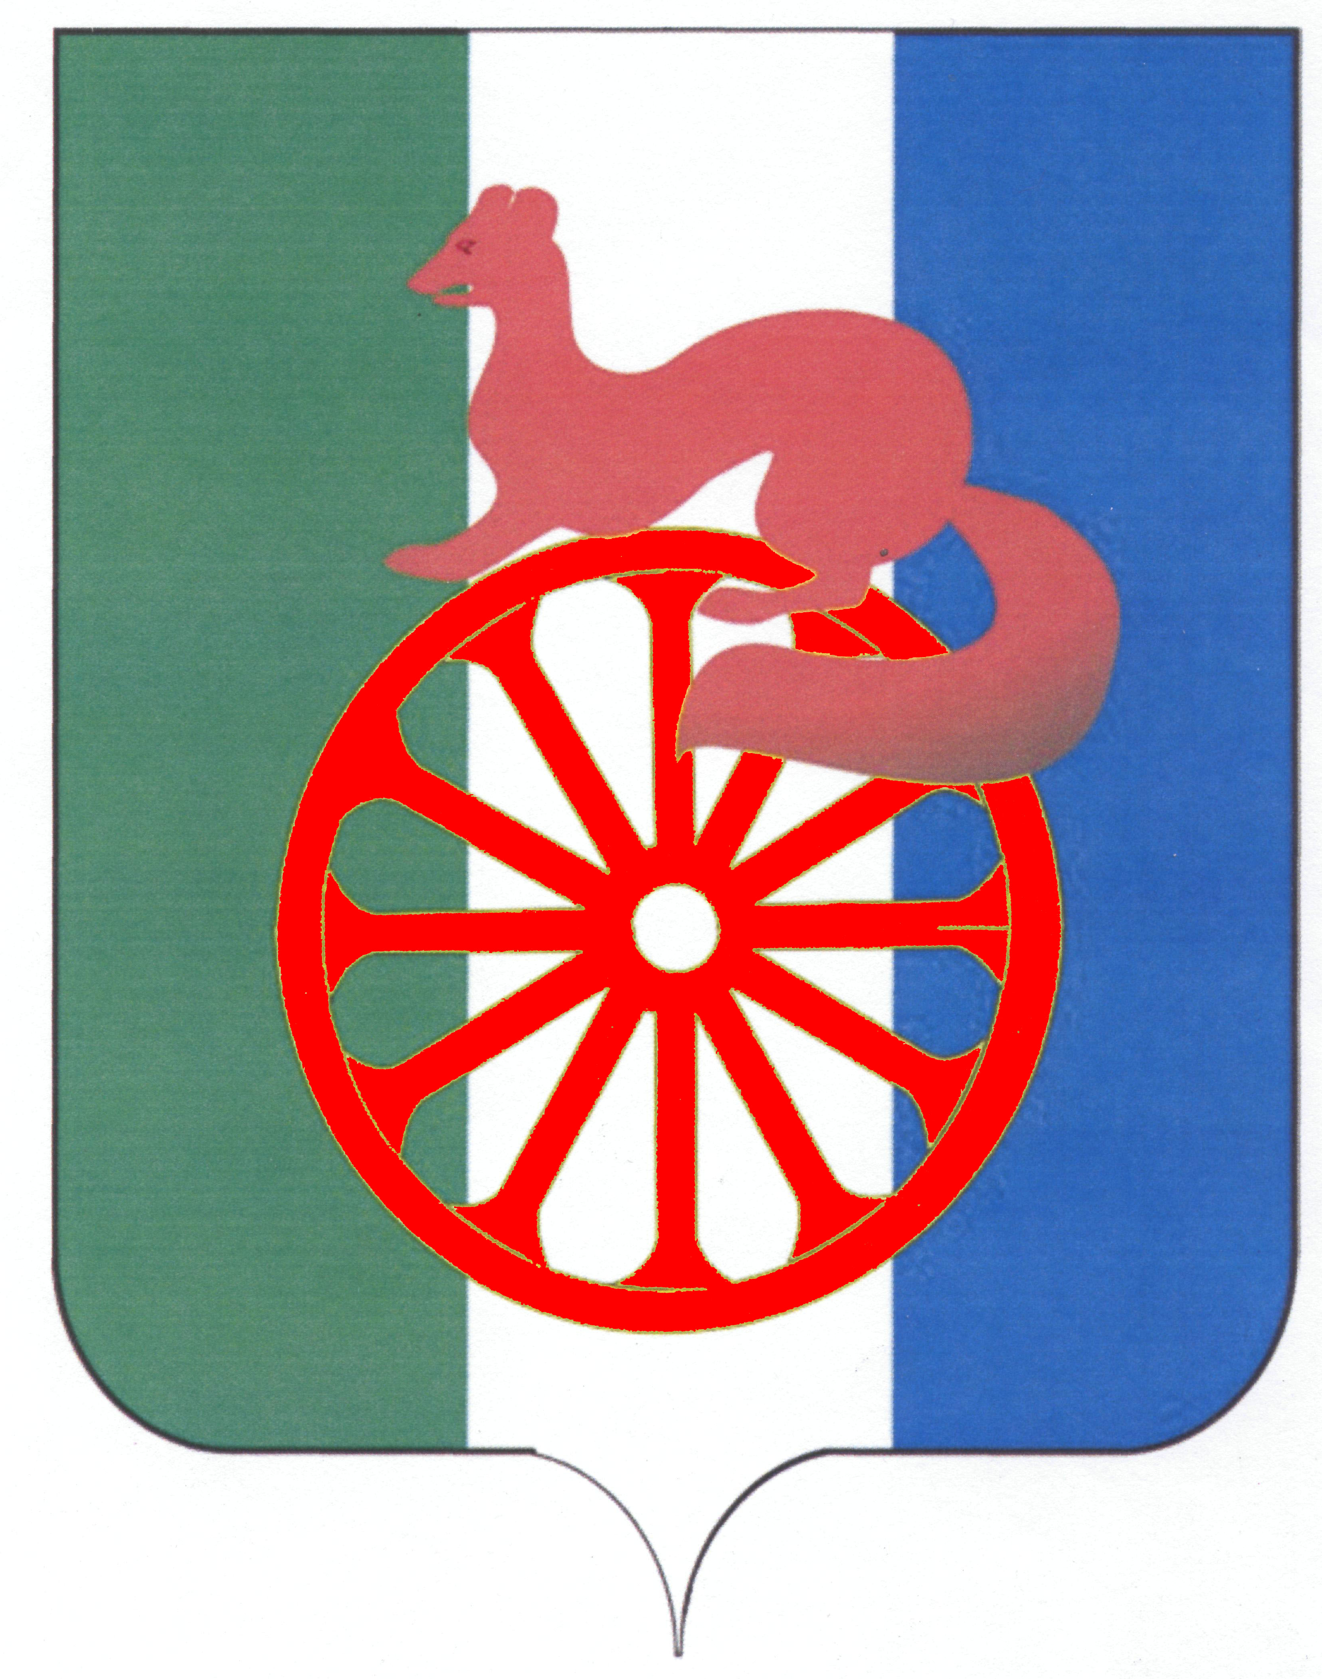
АДМИНИСТРАЦИЯ ГОРОДА БАРАБИНСКА
БАРАБИНСКОГО РАЙОНА НОВОСИБИРСКОЙ ОБЛАСТИ

ПОСТАНОВЛЕНИЕ

18.03.2013 № 137 12

О внесении изменений в постановление

администрации города Барабинска Барабинского района
Новосибирской области от 03.07.2017 № 486 «Об утверждении административного регламента предоставления муниципальной услуги «Предоставление земельных участков в безвозмездное пользование»

Во исполнение представления Барабинской межрайонной прокуратуры от 12.02.2021 № 3-547в-2020, в соответствии с Федеральным законом от 06.10.2003 № 131-ФЗ «Об общих принципах организации местного самоуправления в Российской Федерации», руководствуясь Уставом города Барабинска Барабинского района Новосибирской области
ПОСТАНОВЛЯЮ:

1. Внести в административный регламент предоставления муниципальной услуги «Предоставление земельных участков в безвозмездное пользование», утвержденный постановлением администрации города Барабинска Барабинского района Новосибирской области от 03.07.2017 № 486, следующие изменения:
1.1. пункт 1.2. дополнить подпунктом 21 следующего содержания:
"21) публично-правовой компании "Единый заказчик в сфере строительства" для обеспечения выполнения инженерных изысканий, архитектурно-строительного проектирования, строительства, реконструкции, капитального ремонта, сноса объектов капитального строительства, включенных в программу деятельности указанной публично-правовой компании на текущий год и плановый период в соответствии с Федеральным законом "О публично-правовой компании "Единый заказчик в сфере строительства" и о внесении изменений в отдельные законодательные акты Российской Федерации".
2. Опубликовать настоящее постановление в газете «Барабинские ведомости» и разместить на официальном сайте администрации города Барабинска barabinsk.nso.ru.
3. Контроль за выполнением настоящего постановления возложить на Первого заместителя главы администрации - начальника управления градостроительства и ЖКХ Суслова Е.В.
4.Настоящее постановление вступает в силу после официального опубликования в газете «Барабинские ведомости».

Глава города Барабинска Р.В. Бобров

